N Á J E M N Í S M L O U V A č. 2647200725
o nájmu pozemku
Obchodní firma: | České dráhy, a.s.
sídlo: | Praha 1, Nábřeží L. Svobody 1222, PSČ 110 15
zapsaná ve veřejném rejstříku - obchodním rejstříku vedeném Městským soudem v Praze, sp.zn. B 8039
zastoupena ve věcech smluvních: | Ing. Michal Tihon, ředitel Regionální správy majetku Hradec Králové
adresa pro doručování písemností | České dráhy, a.s., Regionální správa majetku Hradec Králové, Riegrovo nám. 914, 500 02 Hradec Králové
kontaktní osoba ve věcech smluvních:  kontaktní osoba ve věcech technických: | Bc. Sylvie Kalová, DiS., referent správy majetku, 724 985 391,  e-mail: kalova@rsm.cd.cz  Zbyněk Špetlík, místní správce, 724 495 584, e-mail: spetlik@rsm.cd.cz
IČ: | 70994226
DIČ: | CZ70994226
bankovní spojení: | Komerční banka, a.s., Praha I, Václavské nám. 42
číslo účtu: | 000000-0133904011/0100
ID datové schránky:  variabilní symbol: | e52cdsf  2647200725
(dále jen pronajímatel)
a
Obchodní firma: | Město Rychnov u Jablonce nad Nisou
Sídlo podnikání: | nám. Míru 720, 468 02 Rychnov u Jablonce nad Nisou
Zastoupeno: | Bc. Tomáš Levinský, starosta města
kontaktní osoba ve věcech technických: | Jan Dvořák, tel.: 739 336 567, email: jdvorak@rychnovjbc.cz
IČ: | 00262552
DIČ:  Plátce DPH: | CZ00262552  ANO
bankovní spojení: | Česká spořitelna, a.s.
číslo účtu:  ID datové schránky: | 963232349/0800  fjxbbm5
Předmět nájmu bude nájemce využívat pro svou ekonomickou činnost.
(dále jen nájemce)
(společně uváděny jako smluvní strany)

uzavírají podle zákona č. 89/2012 Sb., občanský zákoník v platném znění, tuto smlouvu o nájmu pozemku (dále jen „smlouva“).

I.
Předmět smlouvy a Předmět nájmu
- Předmětem nájemní smlouvy je závazek pronajímatele přenechat předmět nájmu do dočasného užívání nájemci a současně závazek nájemce tento předmět nájmu převzít a platit za jeho užívání nájemné ve výši a způsobem stanoveným touto smlouvou. Předmětem nájmu jsou tyto pozemky (nebo jejich část):
část pozemku parcelní číslo 290 o výměře 70 m², číslo pozemku dle SAP:1000/7/433, IC 5000004404, část pozemku parcelní číslo 306/13 o výměře 13 m², číslo pozemku dle SAP:1000/7/1284, IC 6100609665, v katastrálním území Rychnov u Jablonce nad Nisou (ČSÚ 744344) v obci Rychnov u Jablonce nad Nisou, zapsáno na listu vlastnictví č. 1454, vedeném u Katastrálního úřadu pro Liberecký kraj, Katastrální pracoviště Jablonec nad Nisou (dále jen „předmět nájmu“ nebo „pozemek“).
- Předmět nájmu bude nájemci předán na základě předávacího protokolu.
- Předmět nájmu je blíže specifikovaný v situačním plánku (záborovém elaborátu, snímku KM ¹⁾), který je nedílnou přílohou č. 2 této smlouvy.
- Nájemce prohlašuje, že je seznámen se stavem předmětu nájmu. Stav předmětu nájmu je uveden v předávacím protokolu, pořízeném při předání a převzetí pozemku do nájmu, který se stane součástí nájemní smlouvy, a to jako příloha č. 3.
- Správcem předmětu nájmu jsou ke dni podpisu této smlouvy České dráhy, a.s., Regionální správa majetku Hradec Králové (dále jen RSM HK). Ke dni předání vyhotoví RSM HK předávací protokol.
- Smluvní strany shledaly předmět nájmu bez ekologického znečištění.
- Pozemky v obvodu dráhy ve vlastnictví pronajímatele jsou určeny pro veřejnou dopravu.

II.
Účel nájmu
- Nájemce se zavazuje užívat předmět nájmu výhradně ke sjednanému účelu: Dočasný zábor pozemků z důvodu rekonstrukce MK Liščí v Rychnově u Jablonce nad Nisou, a to způsobem neohrožujícím životní prostředí a bezpečnost provozu železniční dopravy.

III.
Výše nájemného
- Nájemce zaplatí pronajímateli za užívání předmětu nájmu smluvní nájemné, které činí:
za 1 m² 100 Kč/kalendářní rok, tj. za 83 m² 8.300,00 Kč/kalendářní rok (+ DPH v zákonem stanovené výši)
Celkové nájemné za kalendářní rok ve výši 8.300,00,- Kč ( + DPH v zákonem stanovené výši)(slovy: osm tisíc tři sta korun českých) je splatné v pravidelných ročních splátkách na bankovní účet pronajímatele (dle variabilního symbolu), specifikovaný v záhlaví této smlouvy, a to vždy do 15 dne daného kalendářního roku dle splátkového kalendáře, který tvoří přílohu č.1 této smlouvy. V případě, že nájemce neobdrží výše uvedený splátkový kalendář do 20 dní od účinnosti této smlouvy, je povinen o tomto informovat pronajímatele, který s ním pak dohodne způsob opakovaného doručení splátkového kalendáře.
- Pro splnění závazku na placení nájemného platí doručovací princip, t.j. že splátka je splněna připsáním placené částky na účet pronajímatele u jeho banky.
- Na základě ustanovení §56a odst. 3 zákona č. 235/2004 Sb., o dani z přidané hodnoty, ve znění pozdějších předpisů, (dále jen „ZDPH“), pronajímatel u předmětu nájmu specifikovaného v článku I. uplatní DPH ve výši dle platných právních předpisů.
- Nájemce se zavazuje oznámit pronajímateli skutečnost, že se stal (přestal být) plátcem DPH. V případě, že tak neučiní a proti pronajímateli budou z tohoto důvodu uplatněny správcem daně sankce, zavazuje se nájemce tyto sankce pronajímateli bez zbytečného odkladu uhradit.
- V případě prodlení nájemce s úhradou každé jednotlivé platby (splátky) nájemného dle čl. III. této smlouvy nebo s úhradou služeb a spotřeb, jejichž poskytovatelem je pronajímatel, je nájemce povinen zaplatit pronajímateli úroky z prodlení ve výši dle platných právních předpisů. Zaplacením úroků z prodlení není dotčeno právo na náhradu škody.
- Sjednanou výši nájemného za kalendářní rok je pronajímatel oprávněn každoročně od roku 2025 upravit dosaženým indexem spotřebitelských cen a životních nákladů za posledních 12 měsíců předchozího kalendářního roku (roční klouzavý průměr roku). Rozhodujícím údajem pro úpravu nájemného je dosažený index spotřebitelských cen a životních nákladů za předchozí kalendářní rok, zveřejněný Českým statistickým úřadem v Aktuální statistické informaci ČSÚ. Úprava nájemného bude nájemci oznámena doporučeným dopisem nebo do datové schránky. Základem pro úpravu výše nájemného je výše nájemného za kalendářní rok, které bylo naposled sjednané v souladu s touto smlouvou, čímž se rozumí i nájemné upravené indexem spotřebitelských cen a životních nákladů za posledních 12 měsíců předchozího kalendářního roku.
- Výše nájemného bude upravována vždy od 1. ledna a do plateb bude promítána od dubna příslušného kalendářního roku s doplatkem rozdílu, který představuje rozdíl mezi výší nájemného platného pro předcházející kalendářní rok a výší nájemného upraveného dle příslušných ustanovení o inflaci dle tohoto odstavce za 1. kalendářní čtvrtletí daného kalendářního roku.
- Pronajímatel je oprávněn za výše uvedených podmínek vyúčtovat upravené nájemné a nájemce je povinen upravené nájemné platit podle termínů dohodnutých ve splátkovém kalendáři. Smluvní strany dohodly výše uvedenou úpravu nájemného jako závazný způsob určení ceny nájemného pro další období v souladu s § 2, zákona 526/1990 Sb., o cenách, ve znění pozdějších právních předpisů.
- Úhrada služeb a spotřeb spojených s užíváním předmětu nájmu není součástí nájemného.
- Smluvní strany se dohodly, že nájemcem vynaložené náklady na pronajímatelem písemně povolené stavební úpravy, opravy nad rámec běžné údržby, se po dokončení stávají součástí majetku pronajímatele, tzn., že při ukončení nájemního vztahu se nájemce vzdává práva na úhradu nákladů (vyloučení § 2220, odst. 1., věta 2. za středníkem zákona 89/2012 Sb., občanského zákoníku), které vynaložil na úpravy předmětu nájmu během (před započetím) nájemního vztahu, a to ani takových, k jejichž vynaložení mu pronajímatel udělil souhlas, pokud se smluvní strany nedohodnou dodatkem k této smlouvě jinak. Povolení stavebních úprav včetně výše ceny a zúčtování je povinen nájemce před realizací písemně projednat s pronajímatelem a neprodleně po dokončení protokolárně předat RSM HK.
- Nájemce nemá nárok na slevu z nájemného z důvodů negativních vlivů běžného provozu železnice.

IV.
Povinnosti smluvních stran
- Nájemce je povinen užívat předmět nájmu ke sjednanému účelu, k jeho změně může dojít pouze na základě písemné dohody obou smluvních stran.
- Nájemce nesmí bez předchozího písemného souhlasu pronajímatele přenechat předmět nájmu do podnájmu či jiného užívání třetí osobě vyjma zhotovitel stavby.
- Nájemce je povinen hradit nájemné a další platby vyplývající z této smlouvy ve výši a způsobem stanoveným v článku III. této smlouvy.
- Nájemce je povinen umožnit bezplatný vstup, popř. vjezd na předmět nájmu zaměstnancům pronajímatele nebo jeho dodavatelům prací, služeb, zboží, provádějícím práce a úkony za účelem oprav a údržby tratí, drážních staveb, zařízení a vedení, jakož odstraňujícím následky železničních nehod a živelných událostí. Nájemce je dále povinen strpět na dobu nezbytně nutnou z těchto důvodů i možnost omezení užívání předmětu nájmu. V takovém případě se smluvní strany dohodnou na podmínkách omezení. Pokud nedojde k dohodě, může pronajímatel tuto smlouvu vypovědět bez výpovědní doby.
- Veškeré stavební a zemní práce na předmětu nájmu může nájemce provádět pouze po předchozím písemném souhlasu pronajímatele, výjimkou jsou stavební a zemní práce prováděné k naplnění sjednaného účelu nájmu a na základě rozhodnutí, popř. souhlasu s provedením ohlášené stavby příslušného stavebního úřadu podle příslušných ustanovení zákona č. 283/2021 Sb., stavební zákon, ve znění pozdějších předpisů, zákona č.266/1994 Sb., o dráhách, v platném znění, popř. dalších obecně závazných předpisů. Případně povolená stavba bude vždy jen dočasného charakteru. Po uplynutí doby, popř. dříve, pokud dojde k zániku smluvního vztahu k pozemku, bude stavba odstraněna prostředky a nákladem nájemce, nedohodne-li se písemně nájemce s pronajímatelem jinak. V případě, že nájemce stavbu neodstraní, je tak oprávněn učinit pronajímatel na náklady nájemce. Nájemci v takovém případě nenáleží náhrada za odstraněnou stavbu. Rozhodnutí o povolení k zahájení provozu popř. kolaudační souhlas dočasné stavby nezakládá právo nájemci na zápis stavby a záznam vlastnického práva k dočasné stavbě do katastru nemovitostí.
- Pronajímatel neodpovídá za škody na majetku umístěném na předmětu nájmu.
- Nájemce se zavazuje zajišťovat na své náklady na předmětu nájmu běžnou údržbu (např. sekání trávy, údržba zeleně) a zdržovat se jakékoliv činnosti omezující či ohrožující bezpečnost železničního provozu a osob. Je povinen z najatých provozních a komunikačních ploch pro pěší i dopravní prostředky odstraňovat nečistoty, sníh, led a zabezpečovat schůdnost a sjízdnost obvyklým způsobem, pokud se s pronajímatelem písemně nedohodne jinak.
- Na předmětu nájmu může nájemce provozovat jen činnost, která neohrožuje životní prostředí, tj. zejména povrchové a podzemní vody, ovzduší, prašnost, hlučnost atd., a je v souladu s platnými právními předpisy v oblasti životního prostředí, odpadů, bezpečnosti, požární ochrany, hygienických předpisů atd. Nájemce se zavazuje, že po dobu trvání nájemního vztahu přebírá na předmětu nájmu a v jeho okolí odpovědnost za porušení výše uvedených obecně platných předpisů a že uhradí sankce uložené z důvodu porušení uvedených norem a odstraní na vlastní náklady veškeré úniky, havárie látek ohrožujících jakost a zdravotní nezávadnost povrchových nebo podzemních vod a jiné vzniklé škody.
- Nájemce nesmí na předmětu nájmu provádět údržbu vozidel, jejich mytí, výměnu olejů, autobaterií, doplňování chladicích, ostřikovacích, brzdových a jiných provozních kapalin, regeneraci náhradních dílů, parkování nepojízdných vozidel.
- Nájemce se zavazuje, že bude na vlastní náklady zajišťovat a plnit úkoly požární ochrany v souladu s platnými předpisy o požární ochraně. V případě vyvíjení činnosti se zvýšeným nebo vysokým požárním nebezpečím nájemce na své náklady nechá vypracovat osobou oprávněnou předepsanou dokumentaci požární ochrany, bude plnit podmínky požární bezpečnosti v ní stanovené a dokumentaci udržovat v souladu se skutečným stavem.
- Nájemce je povinen poskytnout pronajímateli ve stanovených termínech zpracované podklady pro ohlašovací povinnost plynoucí ze zákonů a vyhlášek v oblasti životního prostředí.
- Nájemce je povinen zajistit na svůj náklad na předmětu nájmu a v bezprostředním okolí pořádek a čistotu a udržovat je v takovém stavu, aby nezadával příčinu k zakládání nepovolených skládek. V případě zjištění uložení odpadů na předmětu nájmu nebo v jeho bezprostředním okolí, bude nekompromisně požadováno jejich odstranění nájemcem na jeho náklady. Nájemce se zavazuje třídit, skladovat a zneškodňovat odpady v souladu s platným zákonem o odpadech a jeho prováděcími předpisy. Na pozemcích ve vlastnictví pronajímatele nebudou spalovány žádné odpady.
- Nájemce je povinen umožnit vstup oprávněným pracovníkům pronajímatele za účelem kontrol stavu předmětu nájmu, zařízení, které je součástí předmětu nájmu, plnění výše uvedených povinností a dbát jejich pokynů. Oprávněný pracovník pronajímatele je povinen se prokázat služebním průkazem.
- Nájemce je povinen svou činností neomezovat a neohrožovat bezpečnost pronajímatele ani jiné osoby.
- V případě změny podstatných skutečností u obou smluvních stran, které mají význam nejen z hlediska trvání nájemního vztahu, ale i z hlediska uplatňování jednotlivých práv a povinností z této smlouvy, jsou obě smluvní strany povinny písemně oznámit takovouto změnu druhé smluvní straně, a to prokazatelným způsobem a bez zbytečného odkladu. Za takovouto změnu se považuje např. změna názvu obchodní firmy či jména, změna sídla či trvalého bydliště, změna adresy pro doručování písemností, změna bankovního spojení, e-mailového a telefonního kontaktu aj.
- Oblast BOZP koordinuje pronajímatel. Výchozí rizika BOZP jsou vyjmenována ve sborníku BOZP ČD, a.s. umístěném na webových stránkách pronajímatele http://nemovitosti.ceskedrahy.cz/ a nájemce podpisem této smlouvy stvrzuje, že se s těmito dokumenty a riziky v nich uvedenými seznámil. V případě nefunkčnosti odkazu je nájemce povinen neprodleně kontaktovat e-mailem kontaktní osobu pronajímatele za účelem zjednání nápravy. V případě naplnění ustanovení §101, odst. 3 zákoníku práce v platném znění si předají smluvní strany rizika BOZP vzájemně.
- Nájemce je povinen předmět nájmu označit čitelně a viditelně názvem a obchodní činností nájemce.
- Nájemce je povinen dodržet podmínky stanovené v příloze č. 4 Dílčí stanovisko Českých drah, a.s., vydané Regionální správou majetku Hradec Králové, č. j. 1939/2024 ze dne 12.12.2024.
- Nájemce je povinen dodržet podmínky stanovené v příloze č. 5 Dílčí stanovisko Správy železnic, státní organizace č. j. 4332/2025-SŽ-OŘ-HKR-OOČ ze dne 14.2.2025.
- Nájemce má povinnost oznámit zamýšlený termín zahájení užívání pozemku a to minimálně 14 dní předem. Na základě smluveného termínu proběhne předání předmětu nájmu potvrzené předávacím protokolem. V případě porušení této povinnosti nájemcem je nájemce povinen uzavřít s pronajímatelem Dohodu o vypořádání, jíž budou narovnány vzájemné vztahy stran předmětu nájmu dle skutečného stavu jeho užívání nájemcem a aktuálních cenových podmínek pronajímatele k datu uzavření Dohody o vypořádání, jež mohou být i vyšší než sjednané nájemné.

V.
Smluvní pokuta
- V případě porušení jakékoli z povinností stanovených v článku článku IV. odst. 1., 3., 4., 5., 7.- 15. této smlouvy je pronajímatel oprávněn účtovat nájemci smluvní pokutu ve výši 10% z celkového nájemného za kalendářní rok bez DPH za jednotlivý případ.
- V případě porušení zákazu stanoveného v článku IV. odst. 2. této smlouvy je pronajímatel oprávněn účtovat nájemci smluvní pokutu ve výši dvojnásobku nájemného za kalendářní rok bez DPH sjednaného dle článku III. této smlouvy.
- V případě, že nájemce užívá více, než činí předmět nájmu popsaný v článku I. této smlouvy, je pronajímatel oprávněn účtovat nájemci smluvní pokutu ve výši 830,00 Kč.
- Při nevyklizení nebo nepředání předmětu nájmu k poslednímu dni nájemního vztahu pronajímateli dle článku VI., odst. 4. této smlouvy se nájemce zavazuje zaplatit pronajímateli za každý den prodlení s vyklizením nebo řádným předáním předmětu nájmu smluvní pokutu ve výši 1,5/365 nájemného za kalendářní rok bez DPH sjednaného dle článku III. této smlouvy.
- Nárok pronajímatele na náhradu škody není zaplacením smluvní pokuty dotčen. Smluvní pokutu lze uložit i opakovaně, pokud druhá smluvní strana po písemném upozornění neodstraní závadný stav v určeném termínu.
- V případě, že pronajímateli budou uloženy sankce a pokuty za jednání nájemce a osob nacházejících se s jeho vědomím v předmětu nájmu, je nájemce povinen tyto sankce a pokuty pronajímateli na písemnou výzvu zaplatit.

VI.
Doba nájmu
- Tato smlouva se uzavírá na dobu neurčitou s účinností od protokolárního předání (po dobu realizace stavby). Vedle možnosti ukončit smlouvu dohodou si smluvní strany sjednávají tříměsíční výpovědní dobu, která začíná plynout od prvního dne kalendářního měsíce, který následuje po dni doručení výpovědi. Smluvní strany si výslovně sjednávají, že tuto smlouvu lze vypovědět i bez nutnosti uvedení výpovědního důvodu.
- V případě jakéhokoli podstatného porušení smlouvy jako je prodlení o více jak jeden měsíc s úhradou byť jen části nájemného dle článku III. nájemní smlouvy či služeb nebo pokud nájemce nesplní povinnost odstranit závadný stav, který vznikl nesplněním jakékoliv povinnosti nájemce uvedené v článku III. 9., článku IV. odst. 1., 2., 4., 5., 7., 8., 9. této smlouvy, výpovědní doba činí jeden měsíc a začíná plynout následujícím dnem po dni doručení výpovědi.
- Pronajímatel může vypovědět tuto smlouvu bez výpovědní doby při vzniku škody, nebo hrozby vzniku závažnější škody, nebo pokud nájemce neplní řádně a včas jakékoli své povinnosti stanovené v článku III. odst. 1., v článku IV. odst. 1., 2., 4., 5., 7.. Výpovědí smlouvy bez výpovědní doby je smlouva ukončena dnem doručení písemné výpovědi smlouvy druhé smluvní straně.
- Nájemce je povinen nejpozději poslední den nájemního vztahu vyklizený předmět nájmu předat pronajímateli. Předání předmětu nájmu bude provedeno písemným protokolem podepsaným oběma smluvními stranami, k čemuž se pronajímatel zavazuje poskytnout nájemci potřebnou součinnost.

VII.
Ostatní ujednání
- Nájemce je povinen ke dni první platby spojené s touto nájemní smlouvou (viz. Splátkový kalendář) složit na účet pronajímatele č. 000000-0133904011/0100, var. symbol 2647200725 prostředky (jistotu) k zajištění nájemného, ostatních služeb souvisejících s nájmem a úhradu nákladů na odstranění škod způsobených nájemcem, a to ve výši 2.075,00 Kč.
- Pronajímatel je oprávněn peněžní prostředky dle předchozího odstavce použít k úhradě závazků (dluhů) nájemce vůči pronajímateli, které vzniknou v souvislosti s nájmem a případně ostatními službami s nájmem souvisejících a tyto závazky (dluhy) jsou po jejich splatnosti. Nečerpanou jistotu vrátí pronajímatel nájemci ke dni ukončení nájemní smlouvy.
- Nájemce je povinen doplnit peněžní prostředky (jistotu) do její původní výše (viz. odst. 1. tohoto čl. smlouvy), a to do jednoho měsíce po jejich oprávněném čerpání pronajímatelem.
- Smluvní strany se dohodly, že Nájemce v případě ukončení smlouvy nemá nárok na náhradu nákladů za převzetí zákaznické základny.
- Jakékoliv vzdání se práva, prominutí dluhu nebo uznání závazku je platné pouze za předpokladu, že bude učiněno dohodou smluvních stran uzavřenou v listinné podobě nebo elektronické podobě opatřené uznávaným elektronickým podpisem a podepsanou oprávněnými zástupci obou smluvních stran.
- Nájemce nemá právo na náhradu škody a pronajímatel není povinen hradit škodu vzniklou nájemci tím, že pronajímatel oprávněně započetl svou pohledávku vůči pohledávce nájemce, tj. smluvní strany vylučují ust. § 1990 zák. č. 89/2012 Sb., občanský zákoník.
- Nájemce není oprávněn převést svá práva a povinnosti ze smlouvy nebo její části na třetí osobu bez předchozího výslovného souhlasu pronajímatele; Pronajímatel si tímto vyhrazuje právo takový souhlas neudělit, a to i bez udání důvodu. Za účelem zvážení, zda takový souhlas s převodem pronajímatel udělí či nikoli, je nájemce povinen mu opatřit a dodat veškeré informace a dokumenty, o které pronajímatel požádá.
- Smluvní strany prohlašují, že se na tuto nájemní smlouvu nevztahuje povinnost jejího uveřejnění prostřednictvím registru smluv podle ustanovení § 3 odst. 2 písm. h) zákona č. 340/2015 Sb., o zvláštních podmínkách účinnosti některých smluv, uveřejňování těchto smluv a o registru smluv, ve znění pozdějších předpisů, neboť se jedná smlouvu, kdy výše hodnoty jejího předmětu je 50 000 Kč bez daně z přidané hodnoty nebo nižší.
- Nájemce prohlašuje, že bere na vědomí Etický kodex společnosti České dráhy, a.s., zveřejněný trvale na webové stránce http://www.ceskedrahy.cz/, zavazuje se dodržovat zásady v něm uvedené, a pro případ porušení Etického kodexu společnosti České dráhy, a.s., kterým se rozumí porušení závazků či nepravdivost prohlášení nájemcem takto učiněná, bere na vědomí, že zároveň dochází k porušení smlouvy s důsledky v ní sjednanými a předvídanými v části deváté Etického kodexu společnosti České dráhy, a.s.

VIII.
Závěrečná ustanovení
- Veškeré spory z této smlouvy budou řešeny jednáním. V případě jakéhokoli sporu z této smlouvy nebo v její souvislosti s ní, kdy se smluvní strany nebudou moci dohodnout na změně, doplnění či zrušení této smlouvy, rozhodne příslušný soud.
- Smluvní strany se dohodly, že veškerá jednání a veškeré písemnosti budou vedeny v jazyce českém a veškeré případné spory se budou řešit podle českého právního řádu v jazyce českém u místně příslušného soudu.
- Smluvní strany prohlašují, že se seznámily s obsahem této smlouvy a prohlašují, že byla uzavřena na základě vzájemné svobodné vůle obou smluvních stran.
- Veškeré změny nebo doplnění této smlouvy musí být učiněny formou písemného dodatku podepsaného oprávněnými zástupci obou smluvních stran, jinak je taková změna nebo doplnění smlouvy neplatné, přičemž pro vyloučení pochybností smluvní strany konstatují, že písemná forma není zachována při právním jednání učiněném technickými prostředky ve smyslu ust. § 562 zákona 89/2012 Sb., občanského zákoníku, kdy za písemnou formu se považuje pouze forma listinná nebo elektronická opatřená uznávaným elektronickým podpisem. Výše uvedené neplatí pro případné úpravy ceny nájemného inflací (a úpravy o DPH) a s tím související úpravou splátkového kalendáře, které je pronajímatel povinen oznámit nájemci doporučeným dopisem, nebo elektronickou formou prostřednictvím datové schránky. Podepsané přílohy a dodatky, vzestupně číslované, se dnem jejich uzavření stávají součástí této smlouvy.
- Smluvní strany se dohodly na tom, že písemnosti touto smlouvou předpokládané (např. výpověď, uplatnění inflace, (účtování DPH) apod.) budou druhé smluvní straně zasílány výhradně:
  - doporučeným dopisem, a to na adresu uvedenou v záhlaví této smlouvy nebo na písemně oznámenou případnou změnu adresy, doručenou druhé straně. Nebude-li na této adrese zásilka úspěšně doručena či převzata oprávněnou osobou smluvní strany, nebude-li tato zásilka vyzvednuta a držitel poštovní licence doporučenou zásilku vrátí zpět, za úspěšné doručení se všemi právními následky bude považován třetí den od prokazatelného odeslání zásilky druhou stranou.
  - elektronickou formou do datové schránky, která je uvedena v záhlaví toto smlouvy u každé ze stran. Písemnosti datovou zprávou odeslané jsou doručeny okamžikem přihlášení smluvní strany (přihlášením osoby, která má s ohledem na rozsah svého oprávnění přístup k tomuto dokumentu) do datové schránky. Nepřihlásí-li se smluvní strana ve lhůtě do 10 dní ode dne, kdy byla odeslána písemnost do datové schránky, považuje se tato písemnost za doručenou posledním dnem této lhůty, a to se všemi právními důsledky, které z toho plynou, v souladu se zákonem č. 300/2008 Sb., o elektronických úkonech a autorizované konverzi dokumentů, ve znění pozdějších předpisů.
- Smluvní strany vycházejí z úmyslu vykládat ustanovení této nájemní smlouvy, kdykoli to bude možné, jako platná, účinná a vynutitelná v souladu se závaznými právními předpisy. Bude-li některé ustanovení této nájemní smlouvy shledáno neplatným, neúčinným nebo zdánlivým nebo nevymahatelným, taková neplatnost, neúčinnost, zdánlivost nebo nevymahatelnost nezpůsobí neplatnost, neúčinnost, zdánlivost či nevymahatelnost celé nájemní smlouvy s tím, že v takovém případě bude celá nájemní smlouva vykládána tak, jako by neobsahovala jednotlivá neplatná, neúčinná, zdánlivá nebo nevymahatelná ustanovení, a v tomto smyslu budou vykládána a vymáhána i práva smluvních stran vyplývající z této nájemní smlouvy. Smluvní strany se dále zavazují, že budou navzájem spolupracovat s cílem nahradit takové neplatné, neúčinné, zdánlivé nebo nevymahatelné ustanovení platným, účinným a vymahatelným ustanovením, jímž bude dosaženo stejného výsledku (v maximálním možném rozsahu v souladu s právními předpisy), jako bylo zamýšleno ustanovením, jež bylo shledáno neplatným, neúčinným, zdánlivým či nevymahatelným.
- Tato smlouva je vyhotovena ve 3 vyhotoveních, z nichž jedno obdrží nájemce a dvě pronajímatel. Všechna vyhotovení mají platnost originálu.
- Přílohy smlouvy jsou:
Příloha č. 1 Splátkový kalendář
Příloha č. 2 Situační plánek nájmu (záborový elaborát)
Příloha č. 3 Předávací protokol
Příloha č. 4 Dílčí stanovisko Českých drah, a.s, č. j. 1939/2024 ze dne 12.12.2024
Příloha č. 5 Dílčí stanovisko Správy železnic, státní organizace č. j. 4332/2025-SŽ-OŘ-HKR-OOČ
ze dne 14.2.2025

V Rychnově u Jablonce nad Nisou dne…………… V Hradci Králové dne……………….

Za nájemce: Za pronajímatele:
Město Rychnov u Jablonce nad Nisou České dráhy, a.s.

…………………………………….. ………………………………………
Bc. Tomáš Levinský Ing. Michal Tihon
starosta města ředitel Regionální správy majetku
Hradec Králové
Příloha č.2 Situační plánek nájmu (záborový elaborát)
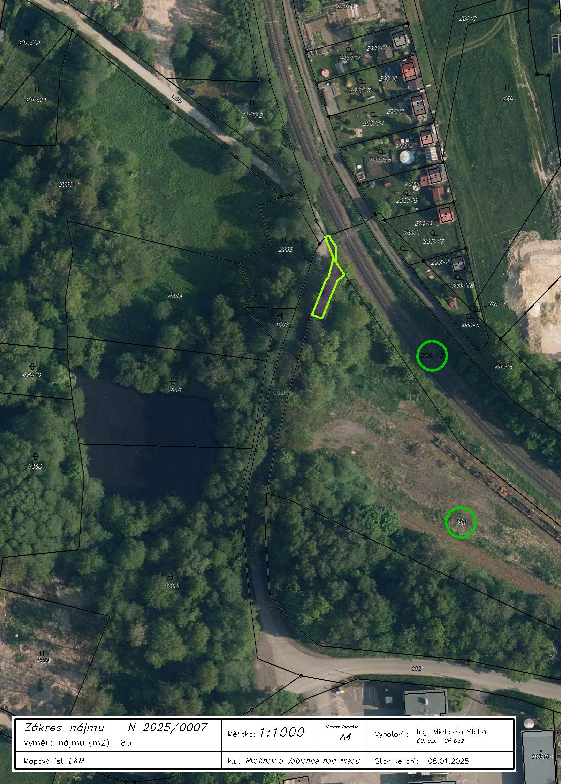

Příloha č. 4 Dílčí stanovisko Českých drah, a.s, č. j. 1939/2024 ze dne 12.12.2024
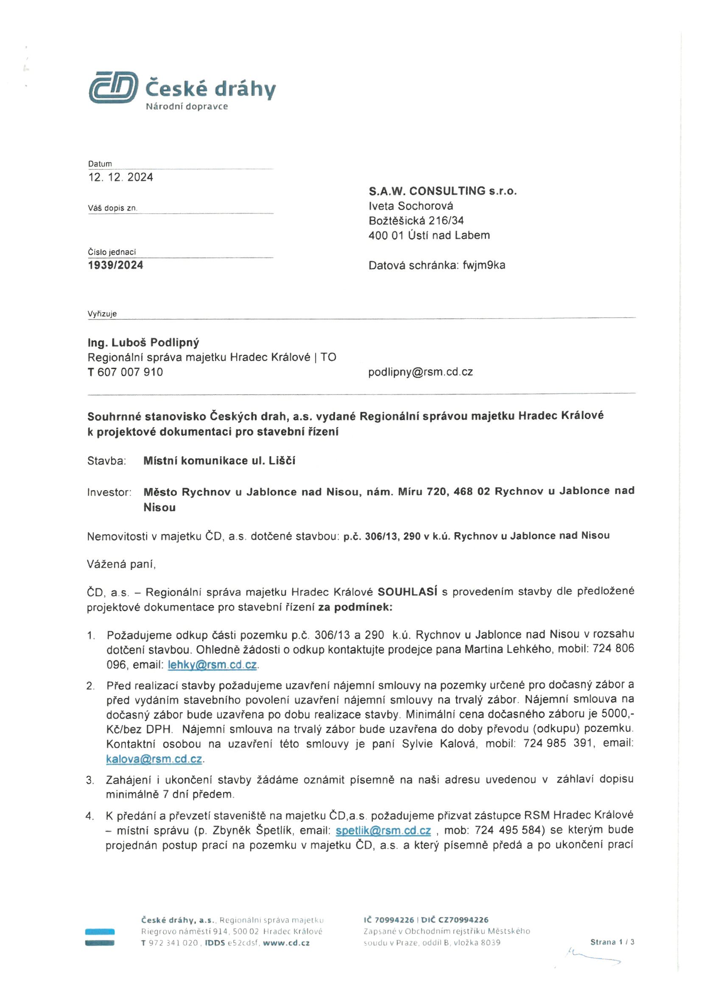
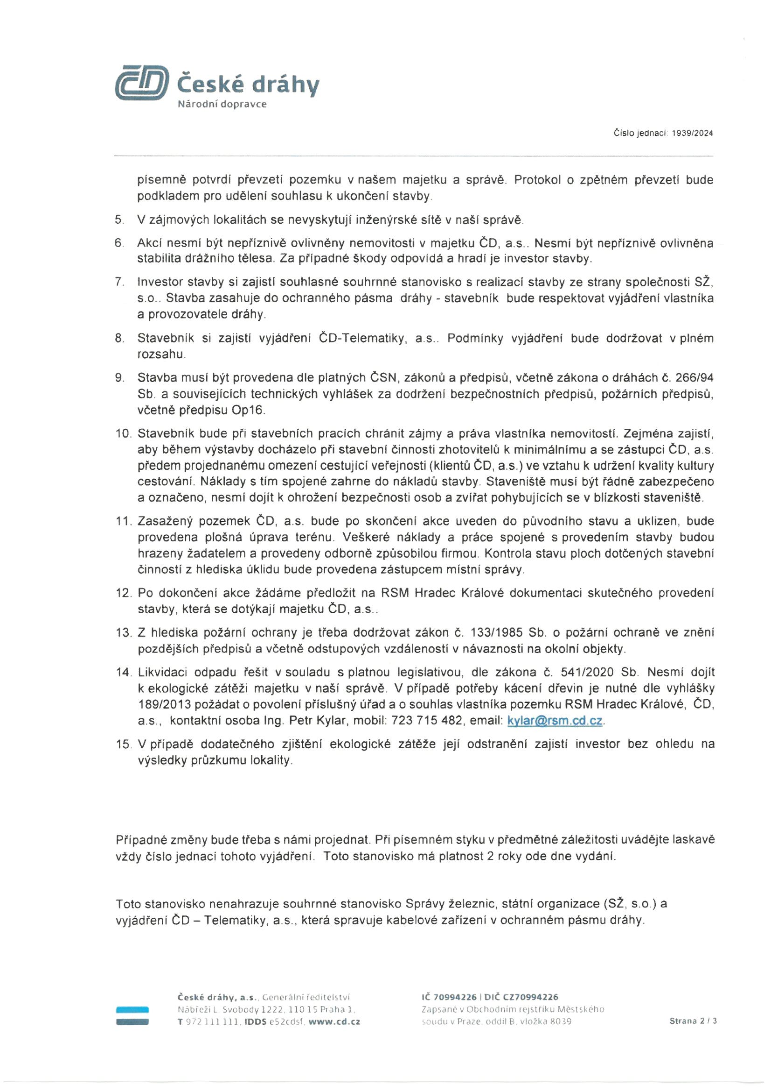
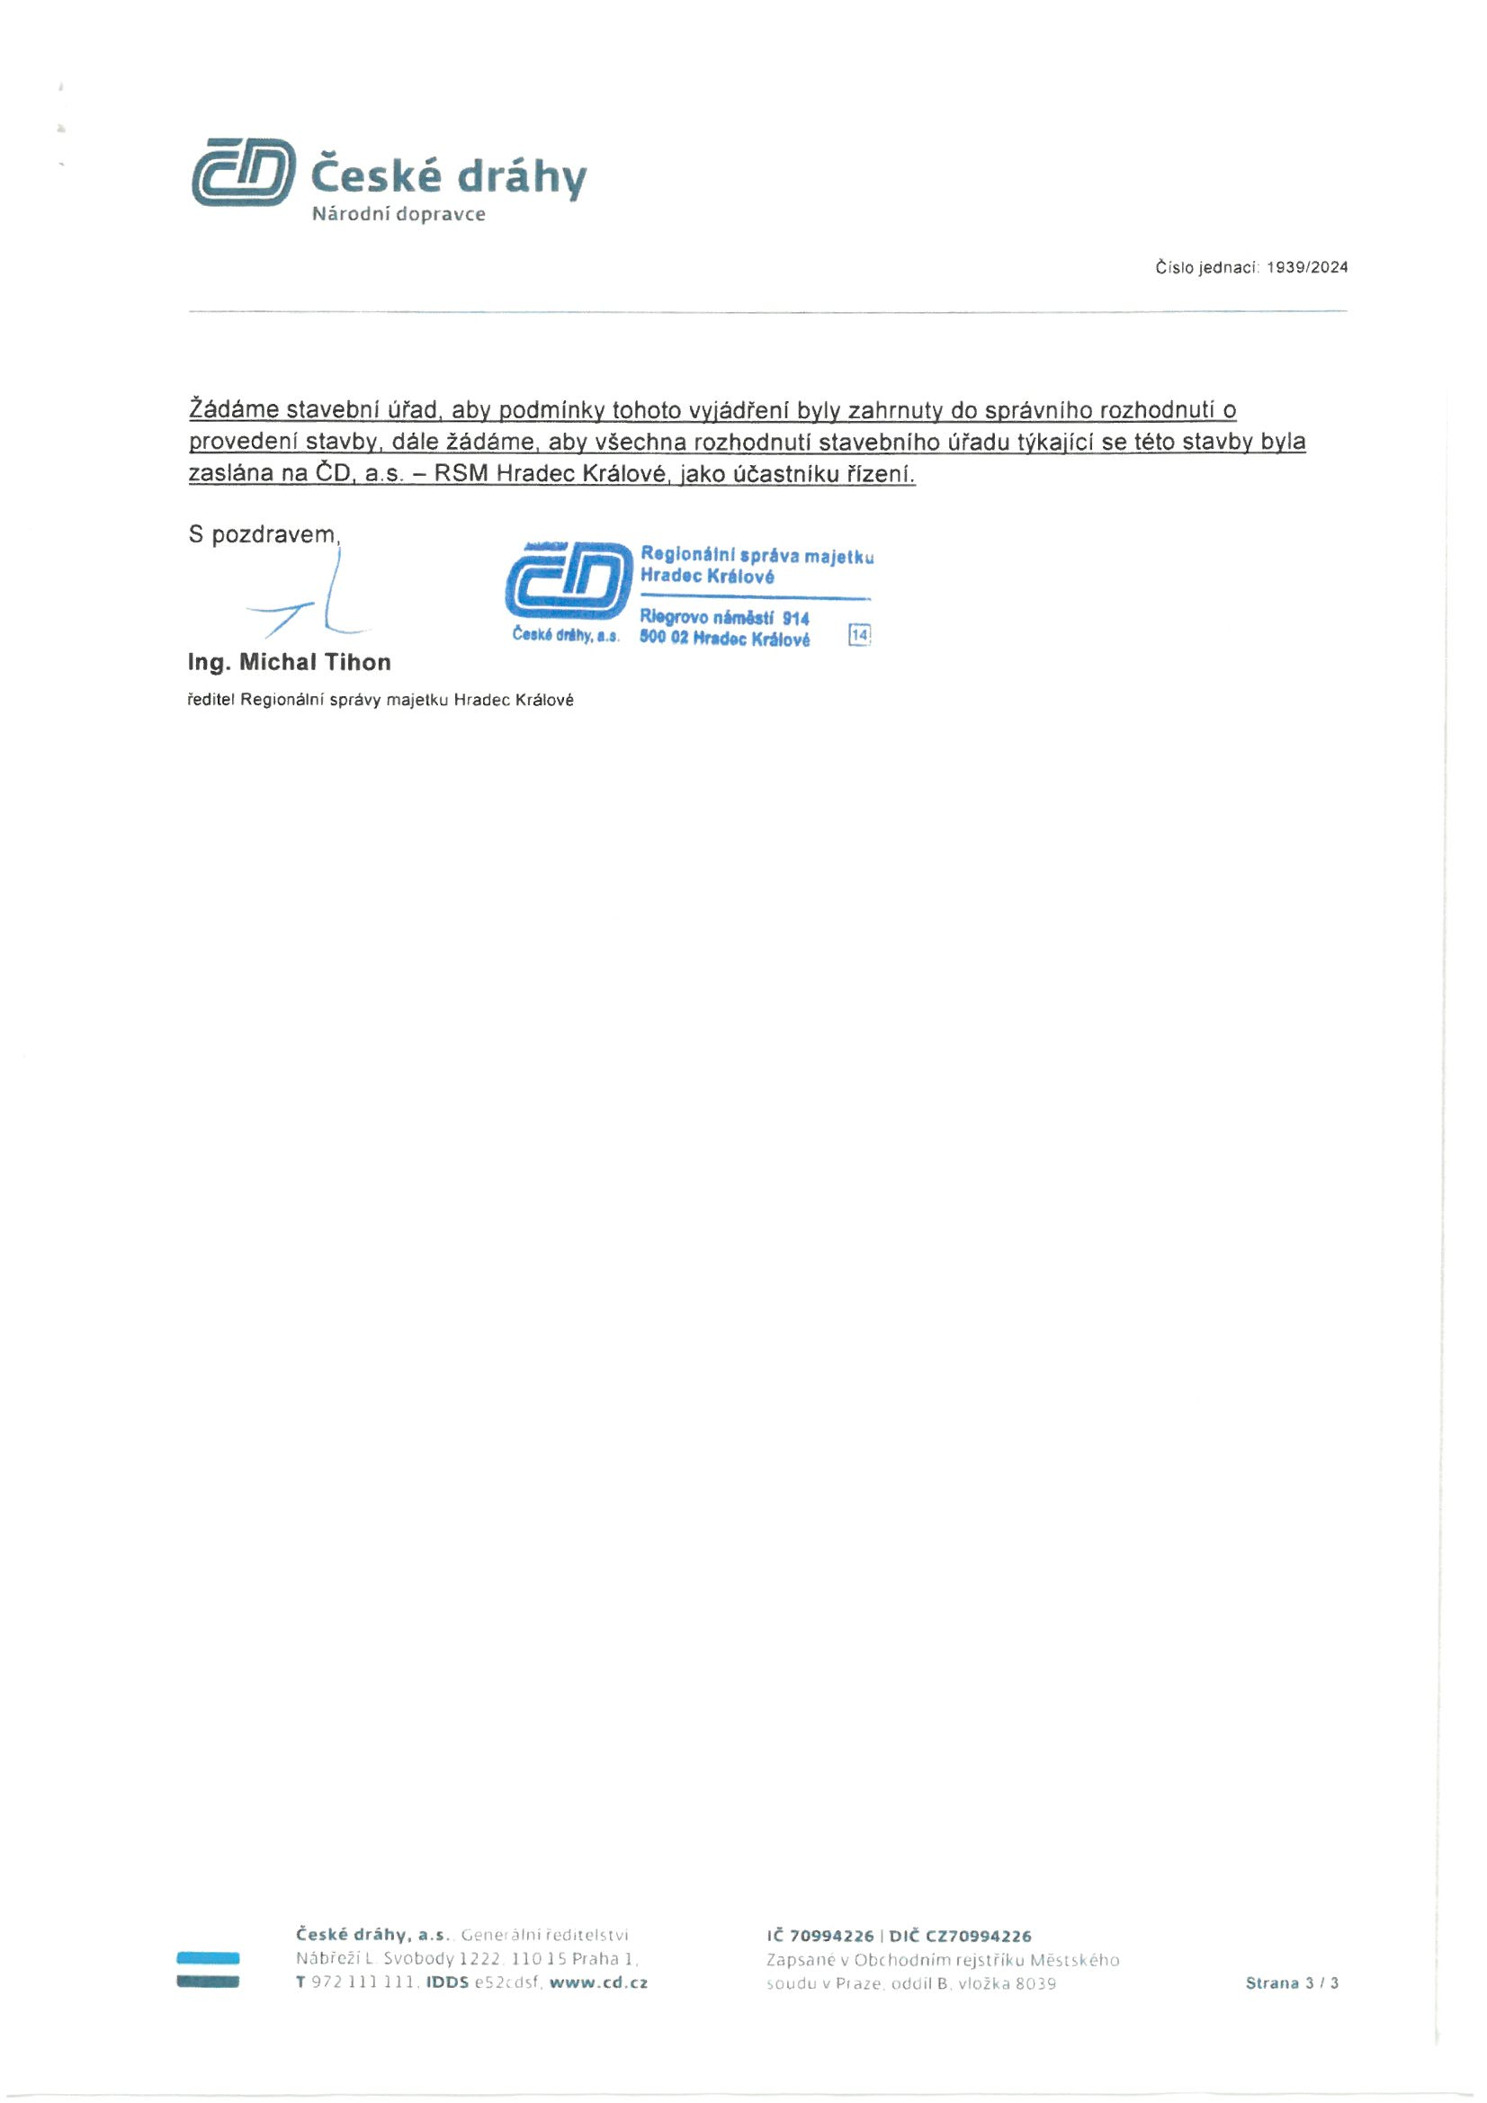

Příloha č. 5 Dílčí stanovisko Správy železnic, státní organizace č. j. 4332/2025-SŽ-OŘ-HKR-OOČ
ze dne 14.2.2025
